**华为公司实习生报到指引**

目录

一、报到前准备 2

1. 登录报到预约网站 2

2. 登录成功后，请完成以下事项 2

3. 报到预约操作指导 3

任务1：完善个人信息（所有带“*”为必填项） 3

任务2：上传电子档照片 3

任务3：预约免体检时间 3

任务4：预约报到日期 4

4. 报到材料清单 4

二、报到办理 4

1. 办理报到手续 4

2. 部门报到上岗 5

三、常见问题 5

1. 发薪篇 5

2. 考勤篇 6

3.外籍实习篇（不含港澳台） 6

4.交通指南篇 7

# 报到前准备

## 登录报到预约网站

网址：http://hr-welcometo.huawei.com/wcaportal（推荐使用Google Chrome浏览器）

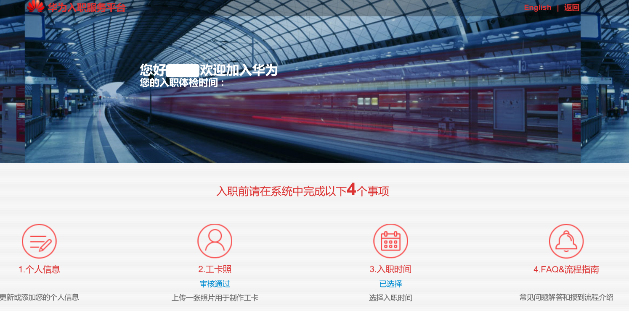

|  |  |  |
| --- | --- | --- |
| 类型 | 状 态 | 内 容 |
| 用户名及密码 | 已注册 | 华为公司招聘网站注册使用的用户名及密码。  账户：接收预约邮件的邮箱  密码：华为公司招聘网站的登录密码 |
| 未注册 | 可使用接收此邮件的邮箱重新注册后登录 |
| 忘记密码 | 可使用“忘记密码”找回密码。 |

## 登录成功后，请完成以下事项

* 完善个人信息
* 上传电子档照片（系统备案）
* 预约体检
* 预约报到时间

## 报到预约操作指导

## 任务1：完善个人信息（所有带“*”为必填项）

灰色字段不可编辑，如信息有误需要变更，请反馈给部门的接口HR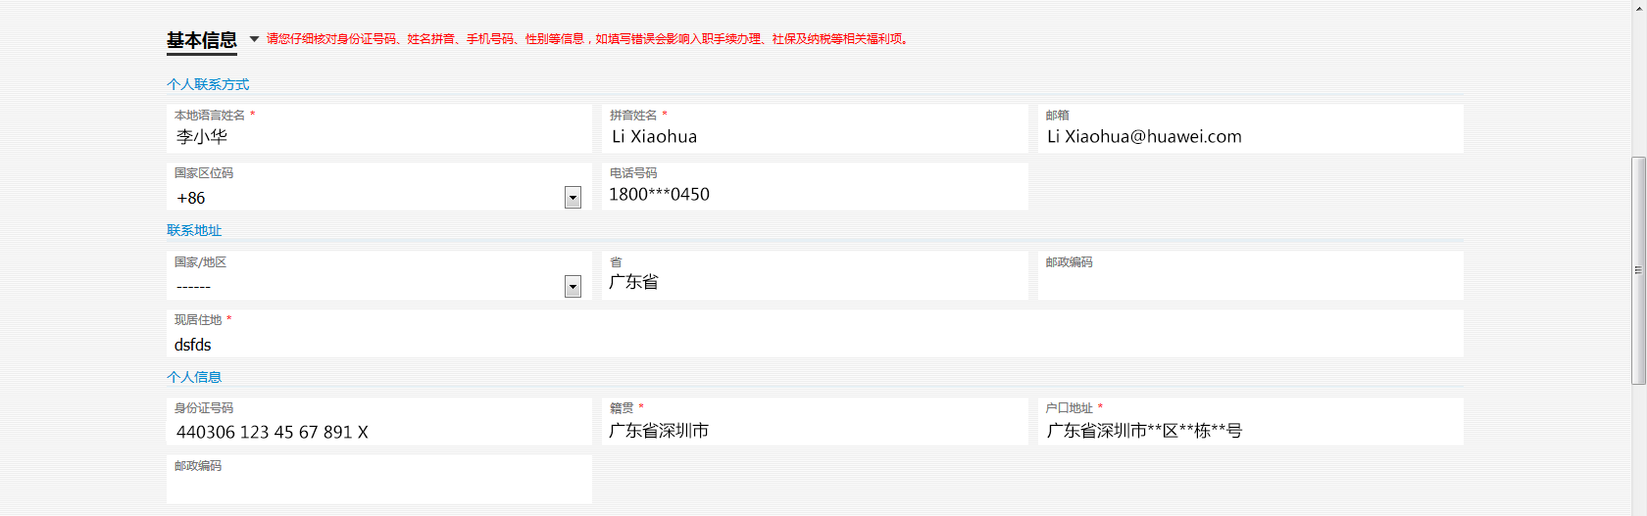

## 任务2：上传电子档照片

照片要求：

* 近期免冠正面两寸白底彩色证件照（如：护照、身份证、港澳通行证）
* 请勿佩戴眼镜，头发请勿遮住眼睛或眉毛
* 照片分辨率不低于300万像素，大小不超过3MB
* 照片格式为jpg，请以姓名+身份证/护照号码组合上传，如：张三1234567.jpg

## 任务3：预约免体检时间

* 免体检资源选择：请选择体检城市：广东-深圳：“见习实践实习生默认资源（免体检）”资源后预约报到日期，您实际不需参检，如需修改入职时间，可再次登录修改日期。

## 任务4：预约报到日期

请您选择合适的报到日期，周一为入司高峰期，请您选择每周二及周四时间，如预约报道日期与offer约定的报到日期不一致，请注意实时与部门HR联系确认并于入职预约平台上重新预约新入职日期。

## 报到材料清单

报到当天请携带以下证件

|  |  |
| --- | --- |
| 材料名称 | 说 明 |
| 个人身份证明原件(任选一项) | * 身份证（优先）、临时身份证、驾照、户口本 |
| 报到材料（必选） | * 《华为公司实习申请表》已盖章签字原件、一张二寸新的近期免冠彩色照片（蓝底） |

# 报到办理

## 办理报到手续

收到体检合格通知后请按照如下说明前往报到地点办理手续：

|  |  |
| --- | --- |
| **城市** | **具体时间地点** |
| **北京** | 预约报到日期的上午8:30-9:30前至北京研究所人事服务中心:北京市海淀区中关村北清路156号实创科技示范园华为公司Q13-3-A02共享服务大厅办理报到手续。 |
| **西安** | 预约报到日期的上午8:30-9:30前至西安市雁塔区锦业路127号华为西安研究所V1-A19R共享服务大厅（锦业路与丈八七路交汇处）办理报到手续。 |
| **成都** | 预约报到日期的上午8:30-9:30前至成都高新西区西源大道1899号成都研究所U1-1-A08R HR共享服务大厅办理报到手续。 |
| **南京** | 预约报到日期的上午8:30-9:30前至南京研究所:南京雨花台区软件大道101号N5西侧1楼HR共享服务中心办理报到手续 |
| **上海** | 预约报到日期的上午8:30-9:30前至上海新金桥路2222号4E-18HR共享服务大厅办理报到手续。 |
| **杭州** | 预约报到日期的上午8:30-9:30前至杭州市滨江区江淑路360号HRSSC(Z4-1-B26R)办理报到手续。 |
| **武汉** | 预约报到日期的上午8:30-9:30前至武汉市东湖新技术开发区九峰三路207号未来科技城华为基地A1-1F-B02R HR共享服务中心办理报到手续。 |
| **深圳** | 预约报到日期的上午8:30-9:30前至深圳市龙岗区坂田华为荔枝苑西区东门员工服务中心办理报到手续。 |
| **东莞** | 预约报到日期的（每周二、周四可办理）上午8:30-9:30前至东莞市松山湖科技产业园新城大道2号华为南方工厂B区R6-1F-A01/ 松山湖高新技术产业开发区背坡村F区-1F-C089s办理报到手续。 |
| **苏州** | 预约入职日期的上午8:30-9:30前至苏州研究所：苏州工业园区星湖街328号创意产业园A3栋【B1-2F-01-27】办理入职手续。 |

## 部门报到上岗

请优先前往入职报到大厅完成实习协议签署及报到手续办理，完成后即可前往部门办公区，如未收到部门办公地址，请提前与部门HR确认。报到后第二天上班需刷卡考勤。

# 常见问题

## 发薪篇

|  |  |
| --- | --- |
| **发薪信息** | |
| **银行账户维护** | 报到后，请登录W3---财经服务---维护和查询我的银行账户进行维护。  **银行账户要求：**  【深圳】：限公司协议银行（中国银行万科城支行/南头支行、中国工商银行华为支行/南山支行、招商银行南山支行、交通银行华侨城支行），附深圳基地银行上门服务时间和地点：  [http://w3.huawei.com/search/search.do?tag=all&keyWords=%E9%93%B6%E8%A1%8C%E4%B8%8A%E9%97%A8%E6%9C%8D%E5%8A%A1%E6%97%B6%E9%97%B4&lc=cn&type=next#NewKeyWords=](javascript:;)银行上门服务时间  【其他城市】：不限，为确保工资及时到账，建议维护四大银行账户，尽量不维护以下银行（农村商业银行、农村信用社银行、邮政储蓄银行等） |
| **实习报酬发放** | 【工资发放规则】：当月发上月  【工资到账时间】：每月发薪日（15日，如遇节假日提前到最近工作日）会提交薪酬支付，正常情况下是发薪日后3-7个工作日到账（由于开户行所在地不同，到账时间会有差异） |

## 考勤篇

|  |  |
| --- | --- |
| **考勤类型** | **详细要求** |
| **刷卡** | 报到当天不需要刷卡，报到当天的考勤由公司统一维护外出公干，从报到后第二个工作日开始每天上、下班需要正常刷卡，可以使用手机Welink刷卡或考勤机刷卡。 |
| **班次** | 报到后的初始班次为DAYA班，上班时间为8:30-12:00，13:30-18:00; 午休时间:12:00-13:30。若您进入部门后，与导师或主管确认部门班次与您当前班次不一致，请登陆考勤系统及时填写班次更改申请，将班次修改为与部门一致的班次，避免出现考勤异常。 |
| **请假&外出公干** | 如需要请假或外出公干，请提前跟主管沟通获得批准后离岗，并登录考勤系统填写请假&外出公干电子流，跟进主管及时完成审批。 |
| **考勤异常** | 实习期间出现考勤异常后考勤系统会在第3个工作日触发异常提醒邮件，请及时处理并跟进主管完成审批。当月的考勤数据最晚需在当月考勤截止前（具体截止时间请留意邮件通知，一般是在次月的第三个工作日）完成处理。逾期将会造成工资扣款。 |
| **加班** | 倡导您在正常的工作时间内保质、保量地完成工作任务。原则上不安排平时指令性加班。每月月末周六不安排加班。 |
| **考勤系统登陆入口** | 电脑端：请点击链接进入: http://hr.huawei.com/eattend ；或登陆W3首页，点击“考勤”进入后处理。 手机端：请登陆welink，点击“业务”，在搜索栏输入“考勤”，添加到我的应用里，在【我的应用】-【考勤】中处理。 |

## 

## 3.外籍实习篇（不含港澳台）

|  |  |  |  |
| --- | --- | --- | --- |
| 类型 | | 提示 | 注意事项 |
| 临时住宿登记 | 酒店 | * 根据国家相关法律法规要求,非中国籍人员凡在中国大陆居留、停留期间，如入住酒店，酒店前台需为其住宿登记； | * 是申办或延期签证，办理驾驶证、婚姻、就业等主要事务的时必要的重要文件。 * 如没有按规定办理，会受到警告且有可能受到2000元以下罚款。 |
| 亲友家、租房或购房居住 | * 需在入住24小时内，前往住所辖区派出所办理临时住宿登记。 |
| 实习签证 | | * 外国人在华应从事与签证种类相符之活动，实习生应办理实习签证。如当地政府因政策原因无法签发实习签证，应与当地出入境管理部门确认应办理何种类签证。 * 外国人在华停留需持有有效签证，如签证过期，最高可处罚款一万元或十五日居留。 | * 因外交形势或政策时常变化，外籍实习生来华之前，请先联系部门接口人确认是否可办理。 |

## 4.交通指南篇

|  |  |
| --- | --- |
| **城市** | **交通指南（报到地）** |
| **北京** | 公交站：环保科技园、白家疃、白家疃西口、温泉苗圃、温泉、温泉北站 地铁：地铁16号线稻香湖D2 火车站：北京西站、北京站、北京南站、北京东站 机场：北京首都国际机场、北京南苑机场 |
| **西安** | 公交站：乘坐以下线路至丈八八路下车：高新8号线、高新9号线、526路。  火车站：西安站  飞机：咸阳国际机场 |
| **成都** | 公交站：天源路站  火车站：成都站，成都东站，成都南站  机场：双流机场 |
| **南京** | 火车站（南京南站）：坐地铁一号线(往迈皋桥方向)至软件大道站下车，2号出口右转300米即可到达华为南京研究所南门。  火车站（南京站)：坐地铁一号线 (往中国药科大学方向或往河定桥方向) 至软件大道站下车，2号出口右转300米即可到达华为南京研究所南门。  机场：乘机场大巴/机场轻轨至南京南站，转乘地铁一号线(往迈皋桥方向)至软件大道站下车，2号出口右转300米即可到达华为南京研究所南门。 |
| **上海** | 公交站：金吉路地铁站(地铁9号线2号口)、金海路金吉路（金海路华为公司北门）  火车站：上海虹桥站、上海站、上海南站  机场：上海虹桥国际机场、上海浦东国际机 |
| **杭州** | 公交站：滨康小区、襄七房、滨安路江虹路口、滨安路江淑路口  火车站：杭州东站、杭州站  机场：杭州萧山国际机场 |
| **武汉** | 公交站：公交车536的终点站未来科技城  机场/火车站：离机场和火车站都比较远，建议打车前往 |
| **深圳** | 地铁：5号线杨美地铁站D出口  火车站：可以先到深圳北站、深圳罗湖火车站再转公交或地铁  机场：深圳宝安机场 |
| **东莞** | 公交站：因松山湖华为南方公寓交通不便，建议打车前往。  火车站：可以先到深圳北站、深圳罗湖火车站、东莞火车站、虎门火车站、东莞东站（原名常平东站）  机场：东莞无机场，最近机场为深圳宝安机场 |
| **苏州** | 公交站：创意产业园站、月亮湾站  地铁：地铁2号线月亮湾站  火车站：苏州站，苏州北站，苏州园区站  机场：苏州无机场，最近机场为无锡硕放机场、上海虹桥机场 |